Федеральное государственное бюджетное

образовательно учреждение высшего образования

«Саратовский государственный технический университет

имени Гагарина Ю.А.»

Институт прикладных информационных

технологий и коммуникаций

Кафедра «Информационная безопасность

автоматизированных систем»

Направление подготовки 10.03.01 Информационная безопасность

Расчетно-графическая работа

по дисциплине «Языки программирования»

«Определение максимальных потоков в сети»

|  |  |
| --- | --- |
|  | Выполнил: студент 1 курса  учебной группы б-ИФБС11  очной формы обучения  Андюков Егор Александрович Проверил: ассистент каф. ИБС  Романчук С. П. |

Саратов 2020

Оглавление

**Введение** 3

**Теоретическая часть** 4

**Практическая часть** 5

**Заключение** 9

**Литература** 9

**Аннотация**

Суть задания РГР: дан файл с описанием карты локальной компьютерной сети. Каждая связь имеет вес – объем информации, который можно прокачать через данное соединение за единицу времени. Возможный вариант структуры файла приведен ниже (комментарии в реальном файле будут отсутствовать):

N – число вершин.

X1 Y1 // координаты вершины

X2 Y2

…

XN YN

M – число связей.

N1 K1 P1 // какие вершины связаны и какой объем данных может быть передан

N2 K2 P2

…

NM KM PM

Написать программу, которая рисует на экране заданную компьютерную сеть и определяет, с какой максимальной скоростью можно передавать между компьютерами с номерами M и N (задаются пользователем).

# **Введение**

Суть работы – создание программы, которая определяет максимальный поток данных в сети между компьютерами.

Польза написанной программы заключается в том, что опираясь на код и структуру выполненной работы, можно искать оптимальные пути передачи данных, что может сильно облегчить и ускорить рабочий процесс.

# **Теоретическая часть**

Компьютерная сеть — совокупность компьютеров, соединенных с помощью каналов связи и средств коммутации в единую систему для обмена сообщениями и доступа пользователей к программным, техническим, информационным и организационным ресурсам сети. Компьютерную сеть представляют как совокупность узлов (компьютеров и сетевого оборудования) и соединяющих их ветвей (каналов связи).

Ветвь сети — это путь, соединяющий два смежных узла. Различают узлы оконечные, расположенные в конце только одной ветви, промежуточные, расположенные на концах более чем одной ветви, и смежные — такие узлы соединены, по крайней мере, одним путём, не содержащим никаких других узлов. Компьютеры могут объединяться в сеть разными способами.

Логический и физический способы соединения компьютеров, кабелей и других компонентов, в целом составляющих сеть, называется ее топологией. Топология характеризует свойства сетей, не зависящие от их размеров. При этом не учитывается производительность и принцип работы этих объектов, их типы, длины каналов, хотя при проектировании эти факторы очень важны.

В теории графов транспортная сеть — ориентированный граф, в котором каждое ребро имеет неотрицательную пропускную способность и поток. Выделяются две вершины: исток «i» и сток «s», такие, что любая другая вершина сети лежит на пути из «i» в «s».

Поток — функция со следующими свойствами для любых вершин N ребер M. Каждому ребру присвоена неотрицательная пропускная способность. Поток не может превысить пропускную способность.

Инструменты для реализации задачи

Критериями к реализации служили 2 фактора:

1. IDE – Code Blocks
2. Язык программирования С++

Для реализации задачи подойдет любая графическая библиотека С++, однако на чистом WinApi программа также имеет возможность написания.

От выбора библиотеки зависят факторы:

1. Сложность реализации и размер кода
2. Время на разработку проекта
3. Скорость выполнения/отрисовки

После изучения описания существующих графических библиотек, была выбрана библиотека SFML.

SFML — свободная кроссплатформенная мультимедийная библиотека.

SFML содержит ряд модулей для простого программирования игр и мультимедиа приложений.

# **Практическая часть**

Для полного понимания работы программы покажем реализацию нашего «графа»:

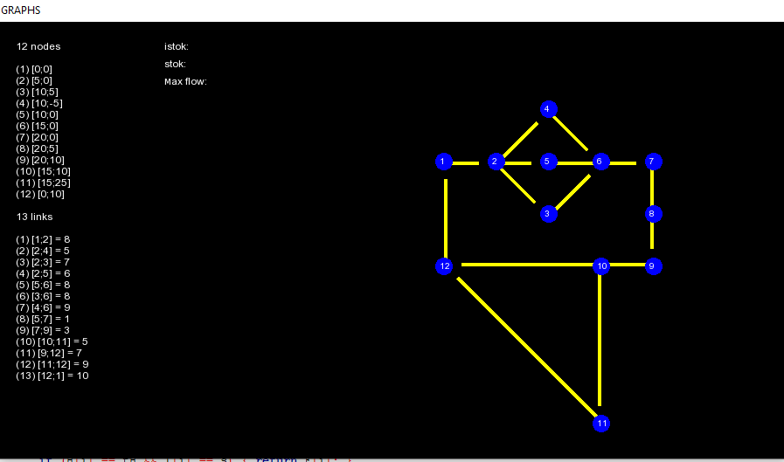

(Рис. 1 Рабочее окно)

Полная структура файлов необходимых для решения данной задачи:

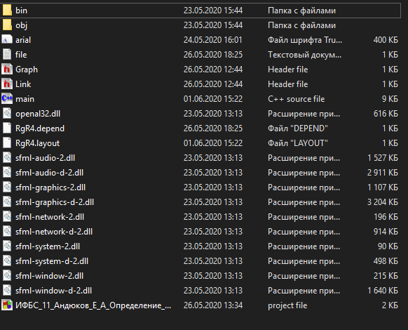

(Рис.2 Файлы проекта)

Реализация проекта происходит в трёх файлах:

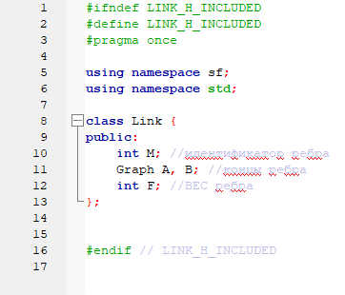

(Рис.3 Заголовочный файл «рёбер графа»

В этом файле создается класс рёбер графа, образующий связь между компьютерами в созданной нами сети. Рёбра имеют следующие характеристики: номер ребра, начало и конец, пропускная способность (вес ребра).

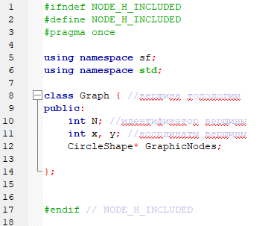

(Рис.4 Заголовочный файл узлов графа)

В этом файле создается класс вершин нашего графа, обозначающий компьютеры в созданной нами сети. Вершины обладают рядом характеристик: номер вершины, координата х и координата у.

Основная реализация проекта и «отрисовка сети» происходит в файле «main»:

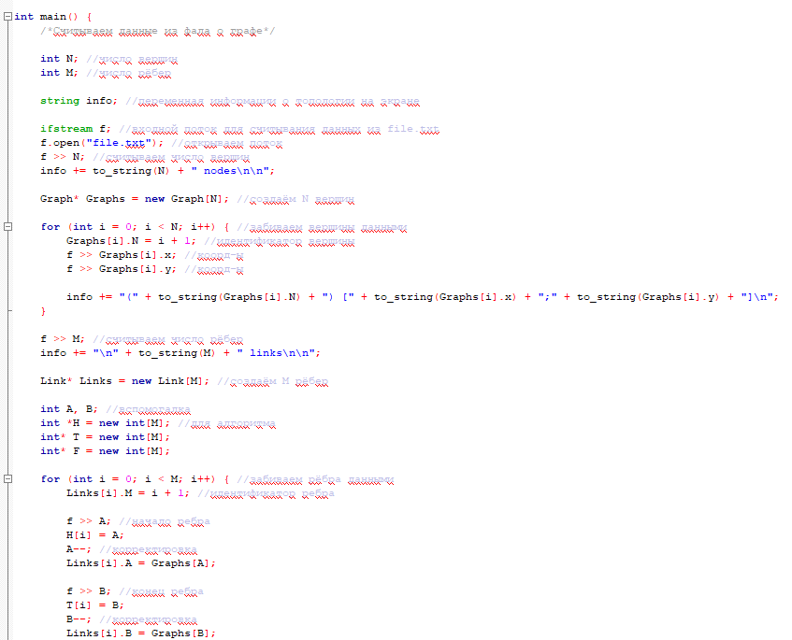

(Рис.5 начало считывание информации из файла)

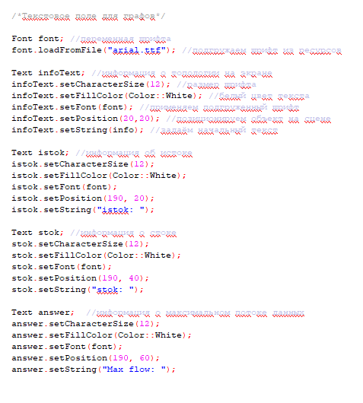

(Рис.6 Отрисовка поля)

Загружается шрифт из внешнего источника. Выбирается его размер, цвет, позиционирование.

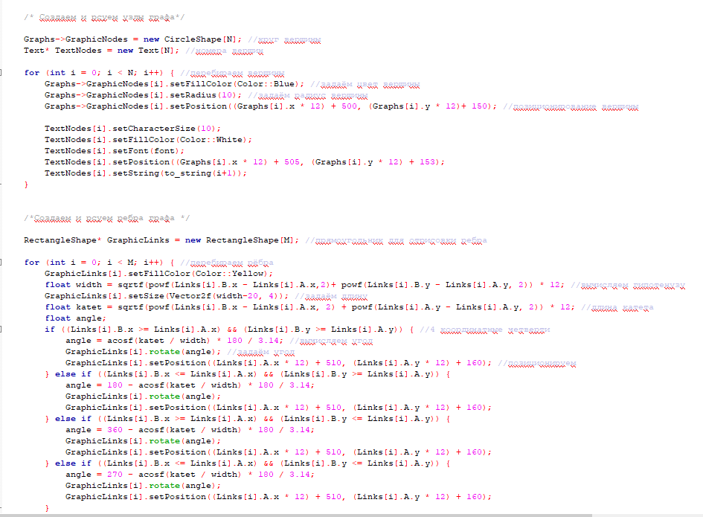

(Рис.7 отрисока «вершин и рёбер» графа)

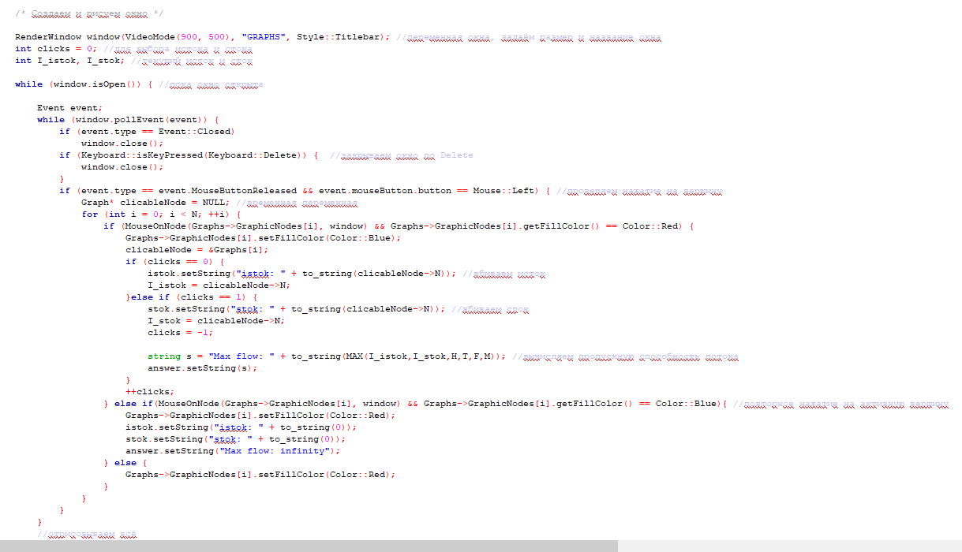

(Рис.8 Отрисовка полного окна)

Конец отрисовки ребер и отрисовка полного окна. Закрытие окна нажатием клавиши «delete». Выбор начала и конца пути кликом мыши. Проверка на условия: мышь находится на координатах вершины, нажата левая кнопка мыши.

# **Заключение**

Данная работа была реализованная на языке С++ в среде программирования Code::Block. Программа отвечает поставленной задаче в нахождение максимального потока в сети.

# **Литература**

1. <https://www.sfml-dev.org/download.php>
2. <https://ru.wikipedia.org/wiki/%D0%97%D0%B0%D0%B4%D0%B0%D1%87%D0%B0_%D0%BE_%D0%BC%D0%B0%D0%BA%D1%81%D0%B8%D0%BC%D0%B0%D0%BB%D1%8C%D0%BD%D0%BE%D0%BC_%D0%BF%D0%BE%D1%82%D0%BE%D0%BA%D0%B5>
3. <https://www.cyberforum.ru/cpp-beginners/thread2365672.html>
4. <https://www.rsdn.org/forum/cpp/2157642.1>